**B Æ R U M H U S F L I D S F O R E N I N G**

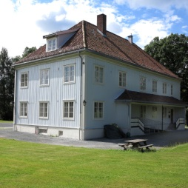

Wøyen Gård

Gamle Lommedalsvei 37, 1339 Vøyenenga.

Postadresse: Postboks 30, 1333 Kolsås.

[www.baerumhusflid.no](http://www.baerumhusflid.no)

Bankkonto:1627.34.74130

Organisasjonsnr.: 969961296

**Kontoret er åpent mandag-torsdag kl.10.00-14.00.**

**Tlf: 924 64 664 // E-post: post@baerumhusflid.no**

**Kontoret og all undervisning er stengt i skolens ferier.**

**Kontoret**

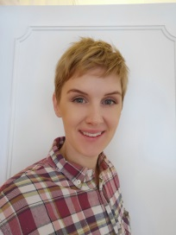

**Daglig leder**

**Hanne Prydz Aspelund**

[post@baerumhusflid.no](mailto:post@baerumhusflid.no)

Tlf: 924 64 664

**Styret**



**Styreleder Nestleder**

**Finn Strøm-Gundersen Kari-Anne Mathisen**

[fistro@online.no](mailto:fistro@online.no) [kariannemat@gmail.com](mailto:kariannemat@gmail.com)

Tlf: 932 19 376 Tlf: 908 23 033



**Sekretær og styremedlem Styremedlem**

**Turid Bergene Dahlman Janne Holsen**

[turid.dahlman@gmail.com](mailto:turid.dahlman@gmail.com) [jaholse@online.no](mailto:jaholse@online.no)

Tlf: 917 82 610 Tlf: 402 26 279

****Styremedlem og vara i AFH Varamedlem**

**Gerd Ebert Kirsten Richter**

[gerd.ebert@online.no](mailto:gerd.ebert@online.no)[farmorrichter@gmail.com](mailto:farmorrichter@gmail.com)

Tlf: 400 68 109 Tlf: 975 14 099

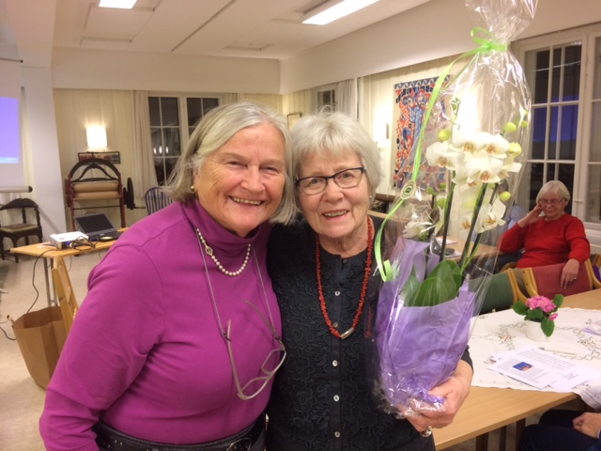

 **Styremedlem Varamedlem**

**Bergljot Gundersen Inger Sjöberg** [bergljot.gundersen@outlook.com](mailto:bergljot.gundersen@outlook.com) [ingerras@online.no](mailto:ingerras@online.no)

Tlf: 976 88 830 Tlf: 909 14 034



**Anne Birte Monsen** **Sigtbakken** er vår

representant i Akerhus Fylkeshusflidslag